Maral’dan gelen su ve Camili Efeler’den gelen su ile birleşerek Batum’a ulaşmaktadır. Halen keşfedilmemiş bu değerin bir an önce turizme kazandırılmak amacıyla öncelikle yolunun oluşturuması ve gereken bilgilendirme ve yönlerdirme tabelalarınınoluşturulması gerekmektedir.
- Türü: Şelale
- Adı: Didğere şelalesi
- İli: Artvin
- İlçesi: Borçka
- Mevkii: Camili mevkii
- İl ve İlçe Merkezine Uzaklığı (km): Borçka::75 km
- Alanı:300 ha.
- Yükselti (m): 1110
- Bakı: Güney Doğu
- Eğim (%): 0
- Rölyef: Orta Yamaç

Şelale Özellikleri

Genel Bilgiler
- Adı:Didğere şelalesi
- Anıtsal Niteliği:Her Zaman Akan
- Mülkiyet Durumu:Devlet

Görsel Şeması
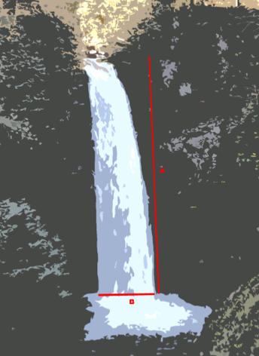
- A: Yüksekliği:30 m
- B: Genişliği:10 m
- Dökülme Alanı Derinliği:2 m

Jeolojik Durumu
Beslenme Kaynaği: Yaylalardan gelen akarsularla besleniyor.
İnsan Etkisi: yok
Genel Yapısı: Bozulmamış

